Государственное автономное профессиональное образовательное учреждение Ленинградской области
«КИРИШСКИЙ ПОЛИТЕХНИЧЕСКИЙ ТЕХНИКУМ»

ПРОЕКТ
На тему: «Исследование электромагнитных законов на примере «Гаусс пушки».

Выполнил: Капранов Евгений Олегович
Киришский район Ленинградской области ГАПОУ ЛО «Киришский политехнический техникум», 1 курс группа Э-11

Научный руководитель:
Кузнецова Валентина Ивановна

Кириши
2022

СОДЕРЖАНИЕ

Введение 3
1 Законы физики и электротехники в пушке гаусса 4
1.1 Принцип действия пушки Гаусса 4
1.2 Закон сохранения энергии 4
1.3 Закон электромагнитной индукции. Явления само- и взаимоиндукции 4
1.4 Электромагнитные силы. Силы Лоренца и Ампера 5
1.5 Законы Ньютона 6
1.6 КПД – коэффициент полезного действия механизмов 7
2 Конструкторский раздел. Модель гаус пушки 7
2.1 Сборочные элементы модели гаусс-пушки 8
2.2 Энергия конденсатора и индуктивной катушки 10
2.3 Сборка действующей модели гаусс-пушки 11
2.3 Принцип работы электрической цепи модели 12
2.4 Преобразование энергии в электромагнитном ускорителе масс 13
3 Расчетный раздел 15
3.1 Исходные данные для расчета: 15
3.2 Электромагнитный расчет 15
4 Технологический раздел 23
4.1 Область технического применения 23
4.2 Мнение специалиста 23
5 Экономический раздел 25
6 Мероприятия по ТБ и охране труда 26
Заключение 27
Библиографический поиск 28

Введение

Пушка Гаусса представляет собой разновидность электромагнитного ускорителя масс. Её разработал немецкий ученый Карл Фридрих Гаусс - немецкий математик, механик, физик, астроном и геодезист - один из величайших математиков всех времён, «король математики».
Пушка Гаусса, или coilgun — один из вариантов кинетического оружия, разгоняющий снаряд из ферромагнитного материала электромагнитным полем, созданным электрическим током через катушки. Если проще — питается электричеством, стреляет железом. Но это не только оружие. Электромагнитный ускоритель находит применение и в других направлениях деятельности человека. В настоящее время исследованием устройств, работающих по принципу пушки Гаусса, ведутся учеными разных стран в различных областях военной, космической, электрической и другой техники.
Мы тоже решили проверить на пушке Гаусса выполнение электромагнитных законов, закон сохранения энергии. законы Ньютона и закон Ома. А, точнее, проверить все фундаментальные законы физики и электротехники на примере электромагнитного ускорителя масс, который изготовим своими руками. А, за одно, проверим что КПД меньше единицы.
Актуальность работы — это важность проводимых исследований.
Цель: установление закономерности выполнения законов физики и математическое подтверждение этого.
Задачи:
- Раскрыть принцип действия пушки Гауса и определить исследуемые законы,
- Разработать схему устройства,
- Построить, собрать и испытать модель,
- Провести теоретическое исследование,
- Решить вопросы экономики и техники безопасности
- Сделать выводы.

1 Законы физики и электротехники в пушке гаусса

1.1 Принцип действия пушки Гаусса
Устройство состоит из соленоида, или катушки, внутри которой расположен ствол из диэлектрического материала. Пушка заряжается снарядом из ферромагнетика (например железо). Чтобы заставить снаряд двигаться, на катушку подается электрический ток, создающий магнитное поле, благодаря которому снаряд втягивается в соленоид (рисунок 1.1).
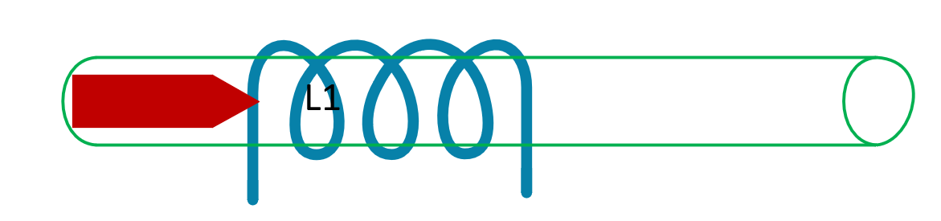
Рисунок 1.1 -К принципу действия пушки Гаусса
Скорость снаряда тем быстрее, чем мощнее и короче генерированный импульс. И снаряд вылетает из ствола.

1.2 Закон сохранения энергии

Это фундаментальный закон природы. И если сформулировать его простыми словами, то он звучит как: энергия не может взяться из ни откуда, и не может исчезнуть в никуда. Энергия преобразуется из одного вида в другой.
Значит электрическая энергия будет превращаться в энергию магнитного поля, а она в кинетическую энергию снаряда, а когда снаряд вылетит, то трение об воздух, в конце концов его остановит. Куда девается его кинетическая энергия? Она частично преобразуется в тепловую энергию (очень незначительно снаряд нагревается при трении об воздух) и частично увеличивает внутреннюю энергию частиц воздуха.

1.3 Закон электромагнитной индукции. Явления само- и взаимоиндукции
Английский физик М. Фарадей задался мыслью: «Если электрический ток создает магнитное поле, то может быть магнитное поле может создать электрический ток…». И после длительных всевозможных экспериментов Фарадея, его идеи подтвердились. И в самом деле, появление ЭДС вызывается изменением магнитного поля. Майклом Фарадеем в 1831 г. был открыт закон электромагнитной индукции,
Суть закона электромагнитной индукции состоит в том, что при любом изменение магнитного поля, в которое помещен проводник произвольной формы возникает ЭДС электромагнитной индукции. И Это явление проявляется в 2-х формах:
- - Появление ЭДС в движущихся в магнитном поле проводниках:
Если проводник движется в магнитном поле на его концах возникает ЭДС:
$$E=- Bvl\sin{∝}$$
где: l - длина проводника, v –скорость движения проводника, B – магнитная индукция поля; α - угол между направлениями тока и вектора магнитной индукции
- - ЭДС в контуре при изменении магнитного потока;
Для любого контура индуцированная электродвижущая сила (ЭДС) равна скорости изменения магнитного потока, проходящего через этот контур, взятой со знаком минус.
$$E_{инд}=-\frac{∆Ф}{∆t}$$
Наша задача исследовать, как проявляется этот закон в пушке Гаусса, ведь в ней тоже будет присутствовать очень быстро меняющееся магнитное поле.

1.4 Электромагнитные силы. Силы Лоренца и Ампера
Электромагнитные силы – это силы, которые действуют между телами по причине того, что эти тела состоят из заряженных движущихся частиц, между которыми действуют магнитные и электрические силы

Сила Лоренца – это сила, с которой магнитное поле действует на движущийся в нем электрический заряд.
$${F }_{л}=g∙v·B· sin α$$

Сила Ампера, это сила, которая действует на проводник с током, находящийся в магнитном поле:
F = I·B·l· sin α
Где: l - длина проводника, I –сила тока в проводнике, B – магнитная индукция поля; v -скорость движения заряда, α - угол между направлениями тока или скоростью движения положительного заряда и вектором магнитной индукции.
Направление действия электромагнитных сил определяется по правилу левой руки (рисунок 1.3):
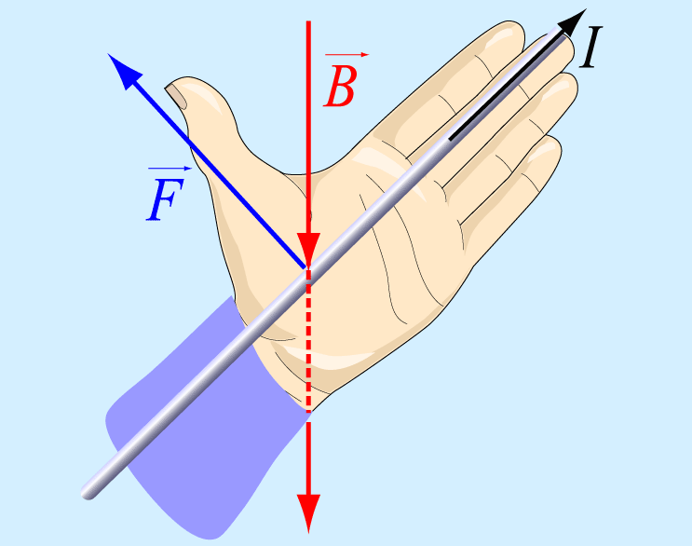
Рисунок 1.3 – Правило левой руки к закону Ампера

1.5 Законы Ньютона

Первый закон Ньютона
Если на тело не действуют силы или их действие скомпенсировано, то данное тело находится в состоянии покоя или равномерного прямолинейного движения, то есть с постоянной скоростью.
$$\vec{v}=const, при{ \vec{F}}_{∑}=0$$
Рисунок 1.4 – к 1 закону Ньютона
Красивый закон и мы уже определили его роль при работе пушки Гаусса: когда снаряд вылетает из ствола, то воздух препятствует его движению, скорость снаряда уменьшаются и силы трения, в конечном итоге, останавливают его.

Второй закон Ньютона
Второй закон Ньютона устанавливает связь между массой, ускорением и силой, действующей на тело:
Ускорение тела (материальной точки) в инерциальной системе отсчета прямо пропорционально приложенной к нему силе и обратно пропорционально массе:
$a=\frac{F}{m}$ или $F=m∙a$.
Где: $a$ – ускорение, $F$ -–действующая сила, $m-$масса тела.
Этим законом мы воспользуемся в расчетном разделе.
1.6 КПД – коэффициент полезного действия механизмов
Коэффициент полезного действия электрической машины представляет собой отношение мощностей отдаваемой (полезной) $P_{2}$к подводимой (потребляемой) $P_{1}$:
$$η=\frac{P_{2}}{P_{1}}$$
Подводимая к машине мощность энергии равна сумме мощностей всех видов энергии имеющих место в процессе работы машины.
$$P_{1}=P_{2}+Σ∆P$$
где: Р₁ – входная мощность, Р₂- выходная мощность
$Σ∆P-$ сумма всех потерь мощности энергии

Так как, выходная мощность всегда меньше входной мощности , то

коэффициент полезного действия любого механизма всегда меньше единицы.
2 Конструкторский раздел. Модель гаус пушки

2.1 Сборочные элементы модели гаусс-пушки
Элементы конструкции для построения модели гаусс - пушки показаны на рисунке 2.1
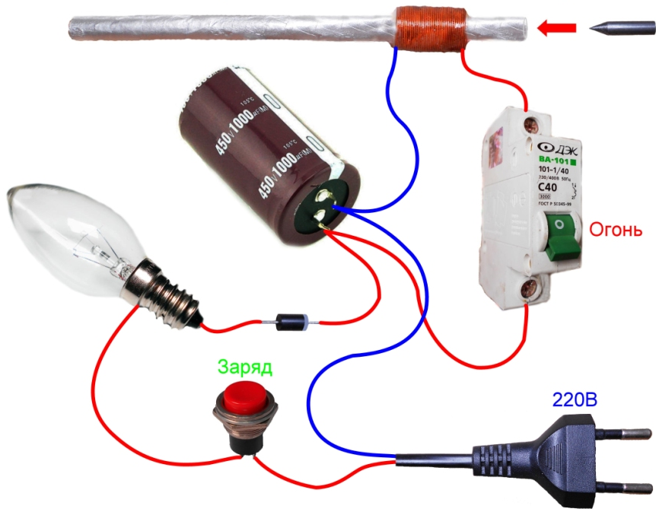
Рисунок 2.1 – Цепь для включения модели в эл. сеть
Элементы модели:
Конденсатор – устройство для накопления заряда, в простейшем случае состоит из двух пластин разделенных слоем диэлектрика.
В заряженном конденсаторе одна пластина имеет положительный электрический заряд, а другая – отрицательный. Внутри пластин возникает электрическое поле, а конденсатор становится хранилищем энергии электрического поля. Заряд, который накапливается на пластинах конденсаторов зависит от его емкости. А емкость определяется размерами пластин, расстояния между ними и еще диэлектриком, который должен выдерживать электрическое поле без пробоя.
$$C=εε_{о}\frac{S}{d}$$
где: $S-$площадь пластин, $d-$растояние между пластинами,
$εε_{о}=ε_{а}-$ абсолютная диэлектрическая проницаемость характеризует электрическую прочность диэлектрика.

Соленоид – это индуктивная катушка. Параметры катушки определяются размерами самой катушки, количеством витков и наличием сердечника. Мы изготовим соленоид из медного провода, намотав его на цилиндрическую поверхность, и рассчитаем её характеристики.

Катушка нам необходима для создания магнитного поля.
Снаряд – изделие, изготовленное из ферромагнетика. Лучше всего будет, если снаряд продолговатый (как гвоздь) и имеет диаметр почти равный внутреннему диаметру ствола. Мы изготовим его из гвоздя, Учитывая, что снаряд после нескольких выстрелов может намагнитится, и изменить свои свойства, мы сделаем несколько снарядов. При необходимости, их можно хорошенько прогреть, или несколько раз ударить, чтобы размагнитить.
Диод - полупроводниковый приборчик, который обладает очень ценным свойством. Он пропускает электрический ток только в одном направлении. А нам очень нужно зарядить конденсатор. А без диода, от сети переменного тока, конденсатор будет просто заряжаться и разряжаться, 50 раз за секунду. А если включить в цепь диод, то в первый полупериод переменного тока диод пропустит через себя порцию положительного направления тока, он тут же запрется препятствуя разряду конденсатора в течении второго полупериода, а в следующий полупериод тока снова пропустит порцию положительного направления тока, и так до тех пор пока конденсатор полностью не зарядится.
Лампочка – лучше лампа накаливания, она поможет контролировать процесс зарядки конденсатора, а как именно, поясним ниже.
Ствол пушки – представляет собой трубку. Она должна быть как можно более тонкой, но в тоже время достаточно крепкой. Нельзя делать ствол из металлов, ну не то что бы нельзя, нежелательно.
Еще нужны: соединительные провода, электрическая вилка для подключения в электрическую сеть, коммутирующие ключи (1- разъединитель для безопасности на шнуре питания, 2- кнопка для разряда конденсатора, 3 – автомат для выстрела), и еще патрон для подключения лампы, и еще трубка от опрыскивателя для ствола пушки.
Таким образом для сборки пушки приобретены следующие составляющие: диод на 3 А, лампа накаливания 40 Ватт 220 В, патрон для лампы, кнопка на замыкание, без фиксации, на 3 А; автоматический выключатель на 40 А, медный провод в лаковой изоляции диаметром 0,8 мм, конденсатор электролитический 1500 мкф 450 В, трубка от опрыскивателя, питающий шнур с вилкой и капсульным выключателем-разъединителем, (рисунок 2.2).
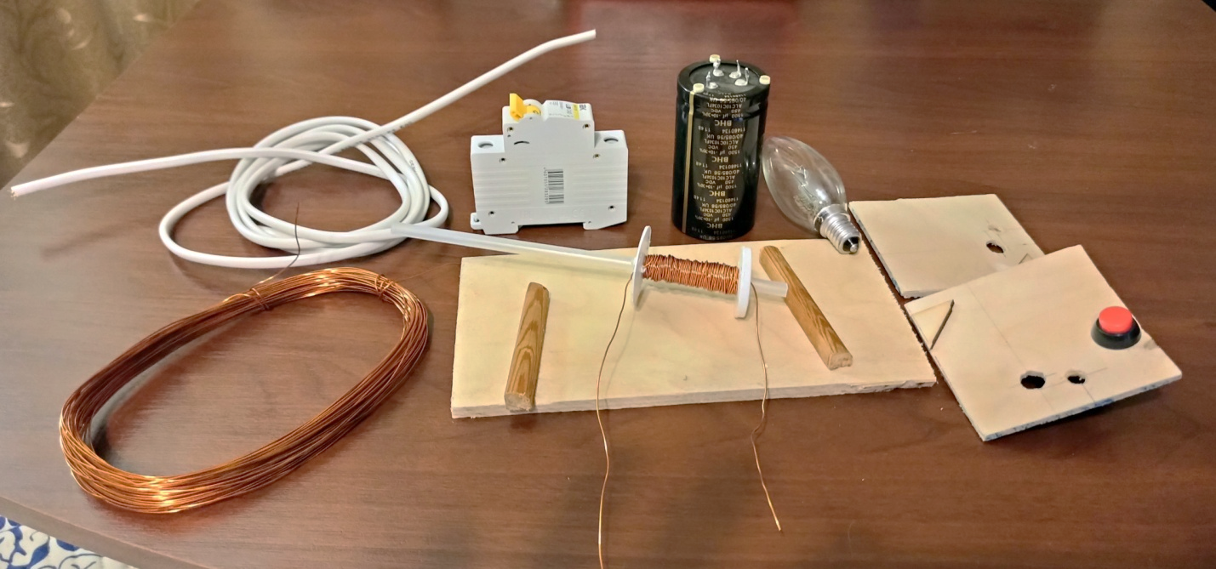
Рисунок 2.2 – Элементы сборки модели

2.2 Энергия конденсатора и индуктивной катушки

На рисунке 2.3 показана схема зарядки конденсатора в цепи постоянного тока. При замыкании ключа, в цепи и возникает ток, который заряжает конденсатор.
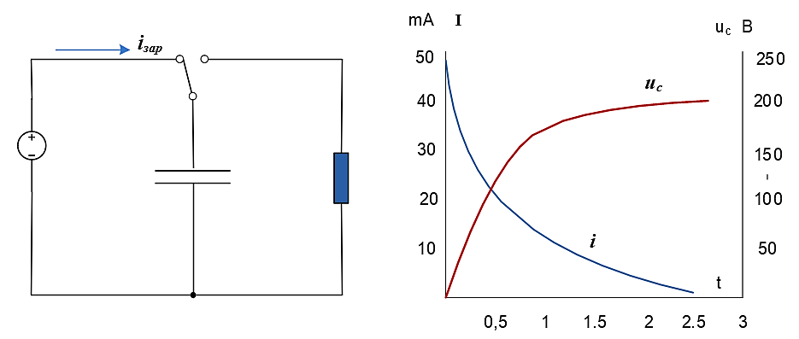
Рисунок 2.3 – Зарядка конденсатора:
а - схема, б- графики тока в цепи зарядки и напряжения на конденсаторе

По мере заряда конденсатора, напряжение на его пластинах растет, а ток в цепи - уменьшается. При этом и ток и напряжение изменяются по экспоненте, то есть сначала очень быстро, а потом медленно. Когда конденсатор зарядится, ток будет равен нулю.
Вот это мы будем использовать для контролирования процесса зарядки конденсатора. В нашей цепи, последовательно с конденсатором установим лампу, как только она погаснет, значит конденсатор – зарядится.
Покажем, как пойдёт процесс разрядки конденсатора. На рисунке 2.4 показана схема подключения катушки в цепь постоянного тока. При замыкании ключа, разряжается на катушку, ток в цепи быстро нарастает, а напряжение на конденсаторе уменьшается до нуля.
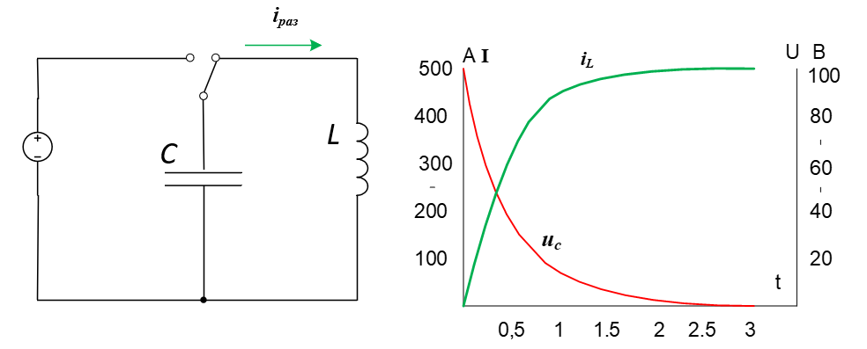
Рисунок 2.4 – Разрядка конденсатора:
а - схема, б- графики тока через катушку и напряжения на конденсаторе

На графике видно что конденсатор разряжается быстро, это нам и нужно, чтобы быстрый разряд конденсатора, вызвал импульс тока на катушке, тогда магнитное поле вокруг неё быстро возникнет и исчезнет.

2.3 Сборка действующей модели гаусс-пушки
На рисунке 2.4 показан чертеж модели.
Чертёж, схемы и графики выполнены в программном обеспечении Visio.
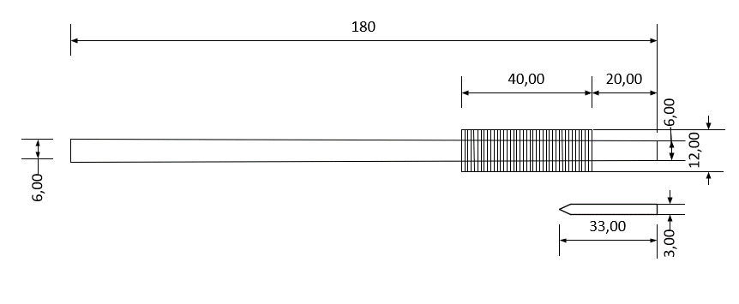
Рисунок 2.4 – Сборочный чертёж пушки Гаусса.
На рисунке 2.5. изображена, собранная по этой схеме модель гаусс-пушки готовой к включению.

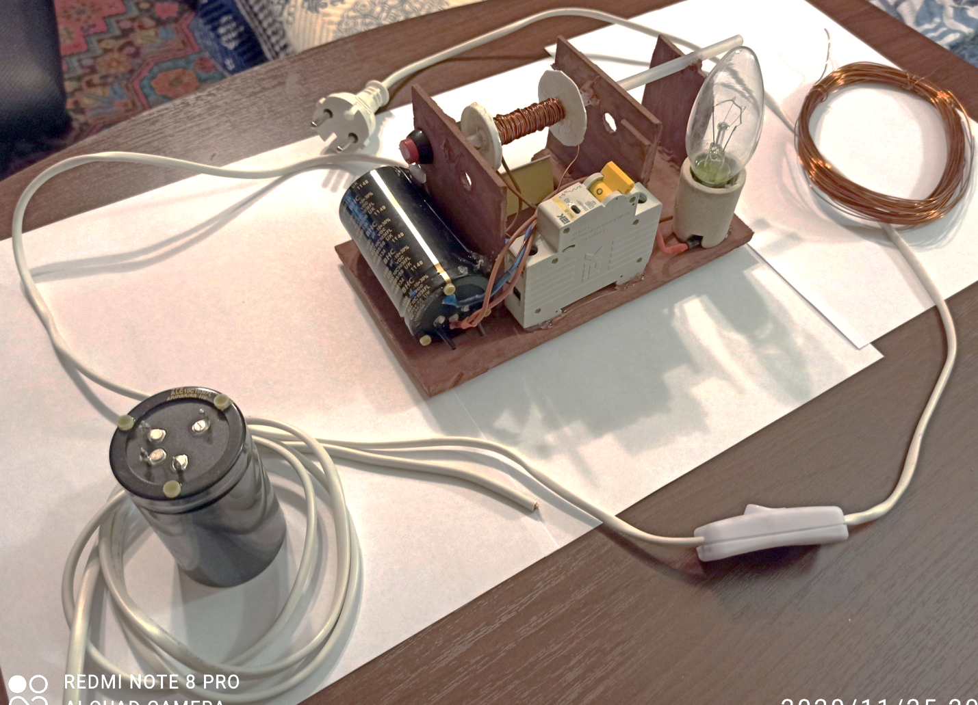
Рисунок 2.5. – Конечный вид пушки

2.3 Принцип работы электрической цепи модели
На рисунке 2.6 показана схема нашей простейшей гаусс пушки, электромагнитного ускорителя масс.
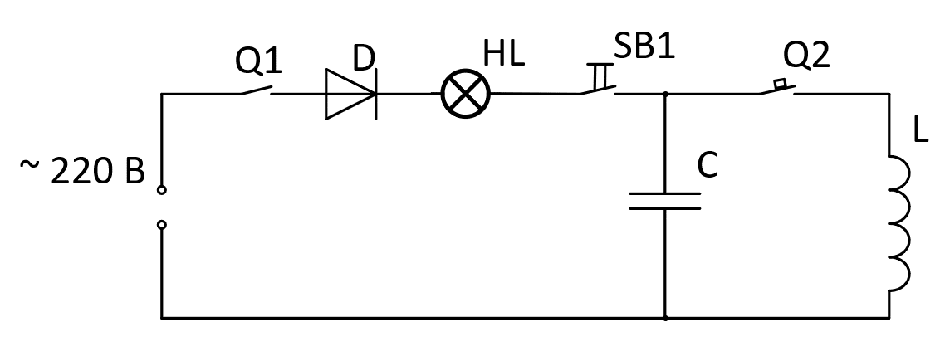
Рисунок 2.6 – Электрическая схема модели гаус-пушки
После включения в сеть электрического питания (220 В), замыкаем ключ Q1 – гаусс пушка готова к включению. При нажатии на SB1 (красную кнопку) цепь зарядки конденсатора замыкается на напряжение сети 220В.
Конденсатор заряжается положительным фронтом тока, протекающего от вилочного соединения через замкнутый контакт Q1, диод D, лампу и кнопку SB1. При этом электрическая энергия из сети преобразуется в энергию электрического поля, которая накапливается между обкладками конденсатора.
В процессе зарядки конденсатора ток, протекающий по цепи, уменьшается, и лампа включенная последовательно с конденсатором постепенно угасает по мере увеличения напряжения на обкладках конденсатора. Как только лампа погаснет, следует обязательно разомкнуть контакты SB1 для разрыва входной цепи (в противном случае конденсатор может выйти из строя). После этого конденсатор заряжен, отключен от сети. Выходная цепь готова к работе.
Затем мы заряжаем пушку, берём наш снаряд и вставляем его в ствол, после чего осуществляется пуск – выстрел, с помощью автоматического выключателя.
Что происходит дальше? А дальше начинаются преобразования энергии, запасенной конденсатором.

2.4 Преобразование энергии в электромагнитном ускорителе масс
Вернемся к моменту, когда конденсатор полностью заряжен и полон энергией. После включения автомата, выходная цепь устройства замкнута и конденсатор разряжается на катушку. Процесс разряда происходит гораздо быстрее чем его зарядка, так как здесь нет лампы, увеличивающей сопротивление цепи, а сопротивление катушки из медного провода ничтожно мало. Тем не менее часть энергии запасенной конденсатором превращается в тепловую энергию, выделяемой проводом выходной цепи, когда по ней проходит импульс разрядного тока конденсатора.
Оставшаяся часть энергии конденсатора преобразуется в энергию магнитного поля катушки. При этом магнитное поле соленоида нарастает очень быстро и по закону электромагнитной индукции в снаряде возникает ЭДС индукции, которая создает в снаряде индукционные вихревые токи.
Снаряд превращается в проводник с током, находящийся в магнитном поле, и инициативу перехватывает сила Ампера, которая воздействует на вихревые токи снаряда, сильно дергает снаряд, в результате чего последний приобретает огромное ускорение и вылетает из противоположного конца ствола.
Последний момент можно рассмотреть с другой стороны:
когда вокруг катушки на несколько мгновений возникает магнитное поле, то оно воздействует на снаряд-магнетик, быстро втягивает его внутрь катушки и сразу исчезает, а снаряд, получивший большое ускорение, продолжает движение вдоль ствола и вылетает из пушки.
В любом случае, энергия запасенная в магнитном поле катушки преобразуется в кинетическую энергию снаряда. А вот она (кинетическая энергия снаряда) частично преобразуется в тепловую энергию (очень незначительно снаряд нагревается при трении об воздух) и частично увеличивает внутреннюю энергию частиц воздуха, еще часть преобразуется в звуковую энергию (ведь пули свистят), а звук возникает из-за колебания частиц воздуха когда снаряд летит «распихивая» слои воздуха, и расстояние между отдельными частицами становится меньше, в другом слое больше – вот так как пружина они (слои воздуха) и колеблются с частотой звука. По любому, так просто и бесследно кинетическая энергия снаряда не исчезнет…

3 Расчетный раздел
Проведем расчет все показателей полученной модели электромагнитного ускорителя масс – гаусс пушки. Перед началом расчета определим обозначение всех величин и примем некоторые допущения:
$W_{э}$ - энергия из сети на входе электрической цепи модели;
$W_{С}$ - энергия заряженного конденсатора,
$W_{L}$ - энергия магнитного поля катушки,
$W_{к сн}$ – кинетическая энергия снаряда,
Допускаем что: $W_{э}→W_{С}→W_{L}→W_{к сн}$ ,
Тогда по закону сохранения энергии: $W_{э}≈W_{С}≈W_{L}≈W_{к сн}$

3.1 Исходные данные для расчета:
Электроёмкость конденсатора - С=1500 мкФ;
Катушка:
Длина катушки - $l_{к}=4см=0,04 м=4∙{10}^{-2}м;$
Количество витков – $N=300;$
Внешний диаметр катушки - $D_{к}=1,2 см= 0,012м;$
Обмоточный провод (диаметр) $d_{пр}=0,8 мм=0,0008м=0,8∙{10}^{-3}м.$
Снаряд:
Диаметр снаряда - $D_{сн}=3 мм=3∙{10}^{-3}м;$
Длина снаряда с остриём - $l_{сн}=33 мм=33∙{10}^{-3}м;$
Длина ствола (разгоночной трубки) - $l_{тр}=18 см=18∙{10}^{-2}м;$

3.2 Электромагнитный расчет
1 Энергия конденсатора:
$$W_{С}= \frac{СU^{2}}{2}$$
$$W_{С}= \frac{СU^{2}}{2}=\frac{1500∙ {230}^{2}∙{10}^{-6}}{2}=39675000∙{10}^{-6}≈40 Дж.$$
2- Индуктивность катушки:
$$L_{к}=\frac{μ_{0}∙μ∙N^{2}∙S_{к}}{l_{к}}$$
Где: $μ_{0}=4π∙{10}^{-7}\frac{Гн}{м}=\frac{Н}{А^{2}}-магнитная постоянная,$
$μ=1-$относительная магнитная проницаемость воздуха,
$S_{к}=\frac{π{D_{к}}^{2}}{4}-$ площадь поперечного сечения катушки,
$$S_{к}=\frac{π{D_{к}}^{2}}{4}=\frac{3,14∙{\left(1,2{∙10}^{-2}\right)}^{2}}{4}=\frac{3,14∙1,344{∙10}^{-4}}{4}=1,055{∙10}^{-4}м^{2}$$
2- Индуктивность катушки:
$$L_{к}=\frac{μ_{0}∙μ∙N^{2}∙S_{к}}{l_{к}}=\frac{1,2566∙{10}^{-6}∙1∙{300}^{2}∙1,055{∙10}^{-4}}{4∙{10}^{-2}м}≈293∙{10}^{-6}Гн=293 мкГн$$
3- Время разряда конденсатора:
$$t_{разр}=\frac{π\sqrt{L_{к}С_{к}}}{2}=\frac{3,14\sqrt{1500∙{10}^{-6}∙293∙{10}^{-6}}}{2}=\frac{3,14∙662,95∙{10}^{-6}}{2}=0,00104 с=1,04 мс$$
4 - Сопротивление катушки:
$$R_{к}=R_{пр}=g_{м}∙\frac{l_{пр}}{S_{пр}}$$
где:
$g_{м}=0,017 \frac{Ом∙{мм}^{2}}{м}-$уд. сопротивление медного обмоточного провода,
$l_{пр}=l_{в}∙N-$длина обм. провода, общая длина всех витков катушки,
$$l_{в}=2πR_{к}=πD_{к ср}=3,14∙1,2∙{10}^{-2}=0,03768 м≈3,768∙{10}^{-2}м$$
$D_{к ср}=1,2 см=1,2∙{10}^{-2}м$- средний диаметр катушки,
5 - Длина обмоточного провода:
$l_{пр}=l_{в}∙N=3,768∙{10}^{-3}∙300=11,3 м$.
6 - Площадь сечения обмоточного провода:
$$S_{пр}=\frac{π{D_{пр}}^{2}}{4}=\frac{3,14∙{\left(1,2{∙10}^{-2}\right)}^{2}}{4}=\frac{3,14∙{0,8}^{2}}{4}=0,5024 мм^{2}$$
7 -Сопротивление обмоточного провода, равно сопротивлению катушки:
$$R_{к}=R_{пр}=g_{м}∙\frac{l_{пр}}{S_{пр}}=0,017∙\frac{11,3}{0,5024}=0,31875≈0,3825≈0,4 Ом$$
Проверим закон сохранения энергии: $W_{С}≈W_{L}$
По электрической схеме на рисунке 2.6, получаем:
Напряжение $U_{с}=220 В$подаваемое на входную цепь распределится на потери в элементах входной цепи и зарядку конденсатора примерно до 210 В, учитывая потери 10%.
$$U_{сети}=∆U_{вх}+U_{С }$$
8 - Напряжение, созданное на обкладках конденсатора, при замыкании $Q_{2}$, будет равно:
$$U_{С }=∆U_{вых}+E_{к}=I_{раз}R_{вых}+E_{L}$$
Где: $E_{L}-$ ЭДС самоиндукции катушки или противоЭДС выходной цепи, возникшей вследствие мгновенного нарастания тока в катушке.
9 -По закону ЭДС самоиндукции:
$$E_{Lмах}=L_{к}∙\frac{∆I}{∆t_{разр}}$$
10 - Изменение тока за время разряда конденсатора равно мах значению импульса тока в выходной цепи определим по закону Ома:
$$I_{мах}=\frac{U_{С}}{R_{к}}=\frac{210 В}{0,4 Ом}=525 А$$
11 - ЭДС самоиндукции:
$$E_{L}=L_{к}∙\frac{∆I}{∆t_{разр}}=293∙{10}^{-6}Гн∙\frac{525 А}{1,04∙{10}^{-3} }=147,8≈148 В.$$
12 - Таким образом, потери напряжения в выходной цепи составят:
$$∆U_{вых}=U_{С }-E_{к}=210-148≈62 В$$
13 – Энергия магнитного поля катушки:
$W_{L}=L∙\frac{{I_{р}}^{2}}{2}=293∙{10}^{-6}\frac{{525}^{2}}{2}≈40 Дж$
Вычислим потери при передаче энергии от конденсатора к катушке:
$$∆W=W_{С}-W_{L}=40-40=0 Дж$$
Магнитное поле вокруг катушки нарастает по экспоненте, это изменение вызывает не только ЭДС самоиндукции в катушке, но и ЭДС в снаряде, находящегося внутри ствола расположенного на оси катушки.
14 - По закону электромагнитной индукции ЭДС индукции в снаряде равна скорости изменения магнитного потока:
$$E_{сн}=\frac{∆Ф_{к}}{∆t}$$
15 - $Ф_{к}-$ магнитный поток катушки:
$$Ф_{к. расч }=\frac{μ_{0}∙μ∙N^{2}∙I_{ср}}{l_{к}}∙S_{к}$$
где: $S_{к}=1,055{∙10}^{-4}м^{2}$ - площадь поперечного сечения катушки,
Учитывая кратковременность процесса разряда конденсатора (≈1мс) и характер единичного импульса тока, для дальнейшего расчета примем значения токов в катушке равным ½ расчетных значений полученных раннее, то есть:
$$I_{к ср}=\frac{I_{к мах}}{2}=\frac{525}{2}=262,5 кА$$

$$Ф_{к.расч }=\frac{μ_{0}∙μ∙N^{2}∙I_{к ср}}{l_{к}}∙S_{к}=\frac{1,2566∙{10}^{-6}∙1∙{300}^{2}∙262,5}{4∙{10}^{-2}м}∙1,055{∙10}^{-4}≈0,078 Вб$$
Учитывая отсутствие сердечника и немагнитный материал рабочего ствола (пластик – диамагнетик, $μ_{пластик}<1$), несовершенную форму катушки, примем потери рассеивания магнитного потока на 50 % .
16 - Принимаем для расчета $∆Ф_{к }=0,5Ф_{расч}=0,5 ∙0,078=0,039 Вб$
17 – ЭДС индукции в снаряде:
$$E_{сн}=\frac{∆Ф_{к}}{∆t}= \frac{0,039 }{0,00104}=37,5 В$$
Эта ЭДС создаст в снаряде индукционные вихревые токи, на которые со стороны магнитного поля подействует сила, разгоняющая снаряд.
18 – Электрическое сопротивление снаряда:
$$R_{сн}=g_{ст}∙\frac{l_{сн}}{S_{сн}}$$
где: удельное сопротивление стали для изготовления гвоздей
$g_{ст}=0,1 \frac{Ом∙{мм}^{2}}{м}$;
длина снаряда: $l_{сн}=33 мм=0,033=3,3∙{10}^{-2}м$.
19 - Площадь поперечного сечения снаряда проведем с учетом непроводящего слоя оксида железа на поверхности снаряда, а также поверхностного эффекта изменяющегося тока. Примем диаметр проводящего сечения равным $\frac{1}{4}∙D_{сн}$ , то есть, примерно 0,75 мм, тогда:
$$S_{сн пр}=\frac{π{D_{сн пр}}^{2}}{4}=\frac{3,14∙{\left(0,75{∙10}^{-3}\right)}^{2}}{4}=\frac{3,79}{4}∙{10}^{-6}≈0,95∙{10}^{-6}м^{2}=0,44 {мм}^{2}$$
$$R_{сн пр}=g_{ст}∙\frac{l_{сн}}{S_{сн}}=0,135\frac{0,033 м}{0,44 {мм}^{2}}≈0,010125 Ом=10,125 мОм$$
20 - Вихревой импульс тока в снаряде:
$$I_{сн мах}=\frac{E_{сн}}{R_{сн пр}}=\frac{37,5 В}{10,125 ∙{10}^{-3} Ом}=3723 А$$
Учитывая кратковременность процесса разряда конденсатора (≈1мс) и характер единичного импульса тока, для дальнейшего расчета, примем значения тока в снаряде равным $\frac{1}{2}$ расчетного значения полученного выше, то есть:
$$I_{сн ср}=\frac{I_{сн мах}}{2}=\frac{3723}{2}=1861 А$$
22 - Вычислим мгновенную силу Ампера, которая действует на снаряд со стороны магнитного поля матушки:
$$F_{А}=I_{сн}∙B_{к}∙l_{сн ср}$$
23 - Магнитная индукция поля катушки равна:
$$В_{к}=\frac{μ_{0}∙μ∙N∙I_{к}}{l_{к}}=\frac{1,2566∙{10}^{-6}∙1∙300∙265,5}{4∙{10}^{-2}м}=2,47 Т$$
24 – Сила Ампера, действующая на индукционный ток в снаряде:
$$F_{А}=I_{сн ср}∙B_{к ср}∙l_{сн ср}=1861,5∙ 2,47∙30∙{10}^{-3}≈137,9 Н$$
Применяя 2 закон Ньютона вычислим ускорение и скорость снаряда, полученного за время действия электромагнитной силы:
$$F=F_{А}=m_{сн}∙a_{сн}$$
25 – Ускорение снаряда:
Выразим из последней формулы ускорение снаряда:
$$a_{сн}=\frac{F_{А}}{m_{сн}}$$
26 - Масса снаряда:
$$m_{сн}=g_{ст}∙V_{сн}=g_{ст}S_{сн}l_{сн}$$
где:
$g_{ст}=7850\frac{кг}{м^{3}}-$плотность железного гвоздя,
$V_{сн}=S_{сн}l_{сн}-$ полный объем снаряда,
$$S_{сн }=\frac{π{D_{сн }}^{2}}{4}=\frac{3,14∙{\left(3{∙10}^{-3}\right)}^{2}}{4}=\frac{28,26}{4}∙{10}^{-6}≈7,065∙{10}^{-6}м^{2}=7,07 {мм}^{2}$$
Объём снаряда с учетом острия снаряда:
$$V_{сн}=S_{сн}l_{сн}=7,07∙{10}^{-6}∙31,5∙{10}^{-3}=222,55∙{10}^{-9}м^{3}$$
$$m_{сн}=g_{ст}∙V_{сн}=7850∙222,55∙{10}^{-9}м^{3}=0,0018 кг=1,8 г$$
Ускорение снаряда, полученное от магнитного поля катушки составляет:
$$a_{сн}=\frac{F_{А}}{m_{сн}}=\frac{137,9 Н}{1,8∙{10}^{-3}кг}=76,6∙{10}^{3}\frac{м}{с^{2}}$$
27 - Кинетическая энергия снаряда:
Вычислим кинетическую энергию снаряда, полученную в результате преобразования энергии магнитного поля катушки.
$$W_{к сн}=\frac{m_{сн}∙v^{2}}{2}$$
28 - $v-$скорость, которую набрал снаряд за время действия электромагнитной силы
$$v=v_{0}+a_{сн}t$$
$$v_{0}=0$$
$$v=v_{0}+a_{сн}t=0+76,6∙{10}^{3}∙0,00104 с≈79,68 м/с$$
$$W_{к сн}=\frac{m_{сн}∙v^{2}}{2}=\frac{1,8∙{10}^{-3}∙{79,68}^{2}}{2}=5,714 Дж≈5,7Дж$$
29 – Коэффициент полезного действия пушки:
Вычислим КПД: $η=\frac{W_{к сн}}{W_{э}}∙100\%=\frac{5,7}{40}∙100=14\%$
У лучших образцов гаусс пушек КПД ≈27%
Рассмотрим это явление, с другой стороны, а именно вот как: когда конденсатор разряжается на катушку, катушка превращается в электромагнит. Магнитное поле катушки действует на снаряд, изготовленный из железного гвоздя, то есть с большой силой, действующей в течении импульса тока втягивает его внутрь катушки, сообщая ему очень большое ускорение, действуя как щелчок. Легкий снаряд набирает скорость и когда действие силы заканчивается, он по инерции пролетает катушку внутри проходящего через неё ствола и вылетает из него как из ствола орудия.
Сила тяги электромагнита определяется по формуле:
$$F_{т. эм}=\frac{1}{μ_{0}}B^{2}S$$
Снаряд находится в трубке диаметром 6 мм
Площадь поперечного сечения трубки:
$S_{тр }=\frac{π{D_{тр }}^{2}}{4}=\frac{3,14∙{\left(6∙{10}^{-3}\right)}^{2}}{4}=\frac{3,14∙36}{4}∙{10}^{-6}=28,26∙{10}^{-6}м^{2}$
Тогда сила тяги равна:
$$F_{т. эм}=\frac{1}{μ_{0}}B^{2}S=\frac{{\left(2,47\right)}^{2}∙28,26∙{10}^{-6}}{1,2566∙{10}^{-6}}=137, 2 Н$$
Ускорение сообщенное силой электромагнита:
$${a'}_{сн}=\frac{F_{эм}}{m_{сн}}=\frac{137, 2 Н}{1,8∙{10}^{-3}кг}=76,2∙{10}^{3}\frac{м}{с^{2}}$$
Тогда $v-$скорость снаряда
$$v=v_{0}+{a'}_{сн}t$$
$$v_{0}=0$$
$$v=v_{0}+{a'}_{сн}t=0+76,2∙{10}^{3}∙0,00104 с≈79,26 м/с$$
$$W_{к сн}=\frac{m_{сн}∙v^{2}}{2}=\frac{1,8∙{10}^{-3}∙{79,26}^{2}}{2}=5,65 Дж$$
29 – Коэффициент полезного действия пушки:
Вычислим КПД: $η=\frac{W_{к сн}}{W_{э}}∙100\%=\frac{5,65}{40}∙100=14\%$
Вот так, мы получили аналогичный результат, рассматривая принцип работы гаусс пушки с двух разных сторон. Возможно, я ошибся в расчетах, так как КПД пушки получился слишком большим для самодельных устройств, он обычно составляет 1-5%, но сам результат расчета мне понравился.
Здорово получилось – все законы – выполняются.

4 Технологический раздел

4.1 Область технического применения
Теоретически возможно применение пушек Гаусса для запуска лёгких спутников на орбиту, так как при стационарном использовании есть возможность иметь большой источник энергии. Основное применение — любительские установки, демонстрация свойств ферромагнетиков. Также достаточно активно используется в качестве детской игрушки или развивающей техническое творчество самодельной установки (простота и относительная безопасность).
Электротехнические устройства подобные гаусс-пушке, например поршневой электродвигатель - это двигатель, в котором якорь движется вперед и назад, а не по кругу. Ранние электродвигатели иногда были поршневого типа, например, сделанные Дэниелом Дэвисом в 1840-х годах. Сегодня именно такие возвратно-поступательные электродвигатели встречаются редко, но они все же находят применение в некоторых нишах, например, в линейных компрессорах для криогеники и в качестве обучающих игрушек. Поршневой электродвигатель. Дэниел Дэвис был одним из первых изготовителей поршневых электродвигателей. Как видно из этих примеров, первые двигатели этого типа часто следовали общей схеме паровых двигателей того времени, просто заменяя поршневой цилиндр электромагнитным соленоидом.

4.2 Мнение специалиста
В заключение можно сказать, что пушка Гаусса перспективное, но на данный момент неэффективное оружие, проигрывающее даже пневматике. Имея весомые преимущества перед другими видами стрелкового оружия (в частности, отсутствие отдачи), она имеет ещё более внушительные на данный момент недостатки. Таким образом, создание данного представителя электромагнитных ускорителей масс является превращением мечты, фантазии, сказки в реальность в ближайшее будущее.
Лабораторные установки для исследования высокоскоростного удара отправляют в цель частицы массой менее 1г со скоростью до 15 км/с. Электромагнитное оружие лучше огнестрельного тем, что скорость снаряда, вылетающего из ствола огнестрельного орудия, теоретически ограничена тепловой скоростью молекул сгорающего пороха – около 2 км/с. На практике результаты в 1,2–1,5 км/с для традиционных видов вооружений уже считаются выдающимися. Еще в 1976 году в бывшем Советском Союзе удалось разогнать металлическое ядро массой 1,3г электромагнитным полем до скорости 4,9 км/ч.
Перспективы применения – несмотря на свою простоту, пушка Гаусса обладает неимоверно большим простором для конструкторских решений и инженерных изысканий – так что это направление довольно интересное и перспективное. Пока электромагнитное оружие не имеет практического применения, оно используется либо в исследовательских целях для испытаний, или как игрушка. Однако в будущем рельсотроны, пушки Гаусса и другие электромагнитные ускорители могут помочь, например, в освоении космоса.
Поэтому кто знает, может быть у пушки Гаусса все впереди и будут инженеры, которые все просчитают, построят нечто необычное и электромагнитный ускоритель масс станет высочайшим достижение человечества.

5 Экономический раздел
В этом разделе я просто подсчитаю сколько денег было потрачено на составляющие для изготовления модели пушки Гаусса.
- Коробка для хранения пушки – было затрачено время на поиски и придумывания стиля
- Лампочка накаливания – 30 Руб.
- Пусковой конденсатор – 659 Руб.
- Патрон для лампочки – 45 Руб.
- Активирующая кнопка при постоянном нажатии (красная) – 30 Руб.
- Моток медной проволоки диаметром 0.8 мм – 300 Руб.
- Автоматический выключатель 40 А – 150 Руб.
Итого вышло по средствам где-то: 1214 руб.
Стоимость работы над пушкой очень даже окупилась полученным удовольствием от результата и положительными эмоциями. А последнее тоже дорогого стоит.

Заключение
Вот закончился проект и пушка сделана, все исследования и расчеты выполнены. Эта работа мне очень понравилась. Этот проект был запланирован давно, но полностью выполнить его не получалось, так как не все было понятно.
Из истории моих эмоций: Первый раз включать её в сеть (под 220В!!!) на тренировочных тестах пушки было довольно страшно. Страхи были по поводам: вдруг взорвётся конденсатор или вдруг где-то коротнёт (произойдет короткое замыкание), но тесты прошли успешно. Я был очень доволен, наблюдая за этим процессом, как будто в моих руках космическая вещь, хоть и была придумана давно.
А еще было интересно проследить все расчеты и убедится, что все законы физики и электротехники выполняются. Получившаяся пушка имеет КПД 14 %. А по статистике у самодельных пушек КПД : 1-5%., а у заводских и хорошего качества КПД – 27 %. Расчетная скорость снаряда на вылете составляет около 80 м/с.
Вполне вероятно, что результаты расчета – приближенны. Так как я не знаю точного состава материала, из которого выполнен снаряд (железный гвоздь, но не чистое железо, там всякие добавки, еще сверху оксид сплава), а значит его плотность и удельное сопротивление использованные в расчете весьма условны. А они, в свою очередь, определяют массу и сопротивление снаряда. Кроме этого, в расчете не учтен факт того, что при вылете с противоположного конца катушки, на снаряд будет действовать тормозящая сила магнита. Но это все происходит почти мгновенно, поэтому это воздействие пренебрежительно мало. Также в расчете не учтена сила тяжести, действующая на снаряд, но она тоже ничтожно мала.
Но, то, что все формулы правильные, я уверен. А еще я понял, что в научном мире нет глухих стен и тайн, и если учиться то все раскрывается и становится понятным, и тогда хочется узнать новое-новое и сделать своими руками.

Библиографический поиск
1 Пушка Гаусса своими руками: [Электронный ресурс] // Простые самоделки своими руками. URL: https://sdelaitak24.ru/ (дата обращения: 23.11.2021).
2 Пушка Гаусса: [Электронный ресурс] // Пушка Гаусса. URL: http://ru.wikipedia.org/wiki/Пушка_Гаусса (дата обращения: 23.11.2021).
3 Электромагнитное оружие: [Электронный ресурс] // Gauss – своими руками. URL: http://gauss2k.narod.ru/ (дата обращения: 24.11.2020).
4 Электромагнитное оружие: [Электронный ресурс] // Гаусс ган для самых маленьких. URL: http://gauss2k.narod.ru/ggs.htm (дата обращения: 24.11.2021).
5 Популярная механика: [Электронный ресурс] // Сделай сам. URL: http://www.popmech.ru/article/3628-po-relsam-v-ad/ (дата обращения: 25.11.2021).
6. [https://www.techcult.ru/technics/1831-elektromagnitnaya-pushka].

